**Министерство науки и высшего образования Российской Федерации**

федеральное государственное автономное образовательное учреждение высшего образования

**«НАЦИОНАЛЬНЫЙ ИССЛЕДОВАТЕЛЬСКИЙ УНИВЕРСИТЕТ ИТМО»**

**Отчет**

по лабораторной работе №4 «Запросы на выборку и модификацию данных. Представления. Работа с индексами**»**

по дисциплине **«Проектирование и реализация баз данных»**

Автор: Захарчук А.И.

Факультет: ИКТ

Группа: К3241

Преподаватель: Говорова М.М.



Санкт-Петербург 2023

**Оглавление**

1. Запросы к базе данных 3

2. Представления 9

2. Запросы 12

3. Индексы 16

Вывод 19

**Цель работы:** овладеть практическими навыками создания представлений и запросов на выборку данных к базе данных PostgreSQL, использования подзапросов при модификации данных и индексов.

**Оборудование:** компьютерный класс.

**Программное обеспечение:** СУБД PostgreSQL, pgadmin 4.

**Практическое задание:**

1. Создать запросы и представления на выборку данных к базе данных PostgreSQL (согласно индивидуальному заданию, часть 2 и 3).
2. Составить 3 запроса на модификацию данных (INSERT, UPDATE, DELETE) **с использованием подзапросов**.
3. Изучить графическое представление запросов и просмотреть историю запросов.
4. Создать простой и составной индексы для двух произвольных запросов и сравнить время выполнения запросов без индексов и с индексами. Для получения плана запроса использовать команду EXPLAIN.

# Запросы к базе данных

* Составить список всех 2-местных номеров отелей, с ценой менее 200 т.р., упорядочив данные в порядке уменьшения стоимости.

SELECT room.*, p.base_price * (100 - (

CASE WHEN d.discount_percent is NULL OR d.starts_at > NOW() OR d.ends_at < NOW()

THEN 0

ELSE d.discount_percent END

)) / 100 AS final_price

FROM room

JOIN room_type rt

ON room.room_type_code = rt.code

JOIN price p

ON p.room_type_code = rt.code

LEFT JOIN discount d

ON d.room_type_code = rt.code

WHERE rt.guests_amount = 2

ORDER BY final_price DESC;

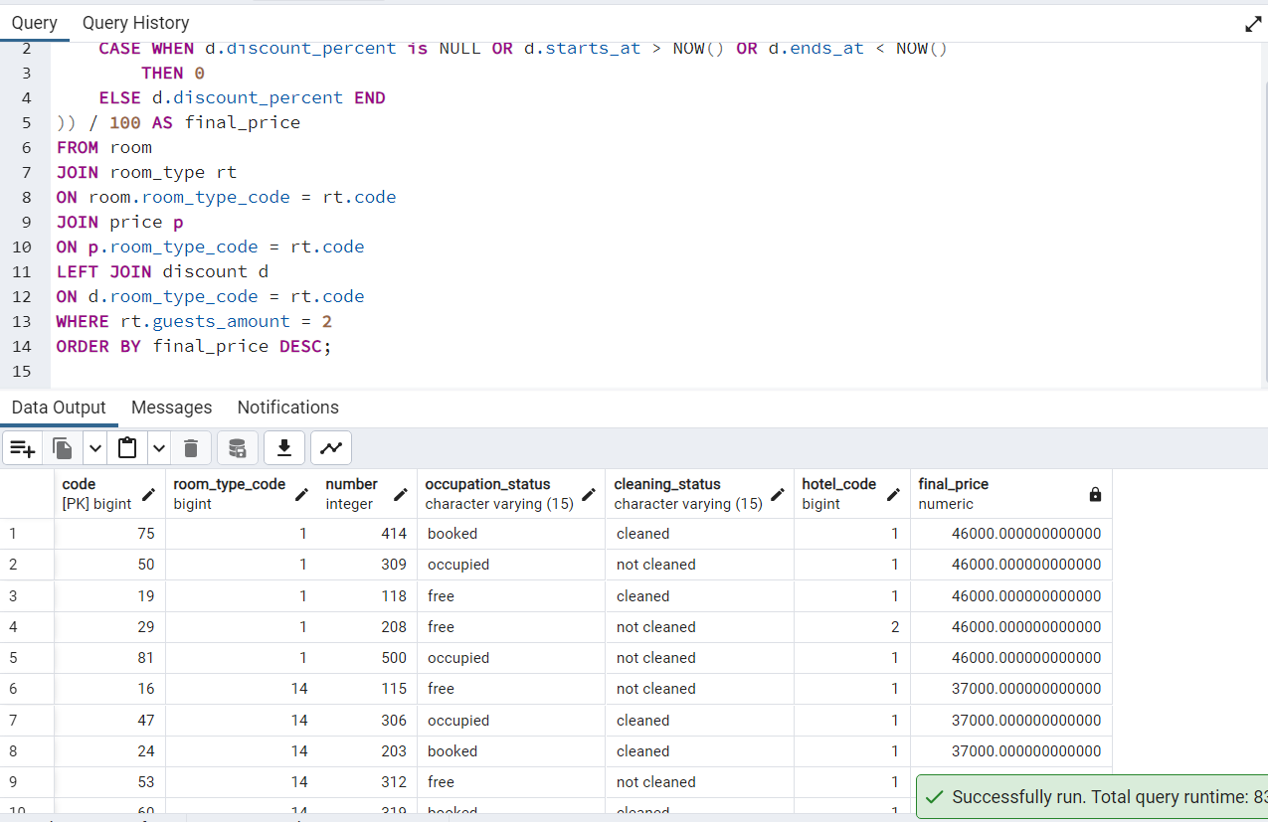

* Выбрать все записи регистрации постояльцев, которые выехали из отелей в течение двух последних недель.

SELECT *

FROM accomodation_contract

WHERE departure_date <= CURRENT_DATE

AND departure_date >= CURRENT_DATE - 14;

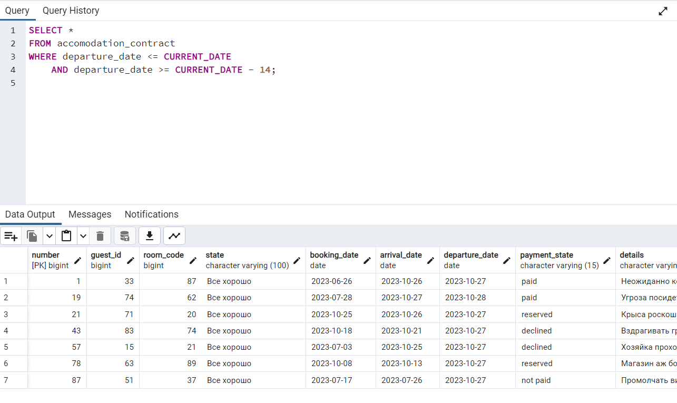

* Чему равен общий суточный доход каждого отеля за последний месяц?

SELECT hotel.code AS hotel_code, hotel.title as hotel_title, sum(ac.final_price) AS total_profit

FROM accomodation_contract ac

JOIN room

ON ac.room_code = room.code

JOIN hotel

ON room.hotel_code = hotel.code

WHERE ac.arrival_date < CURRENT_DATE

AND ac.arrival_date >= CURRENT_DATE - 30

GROUP BY hotel.code

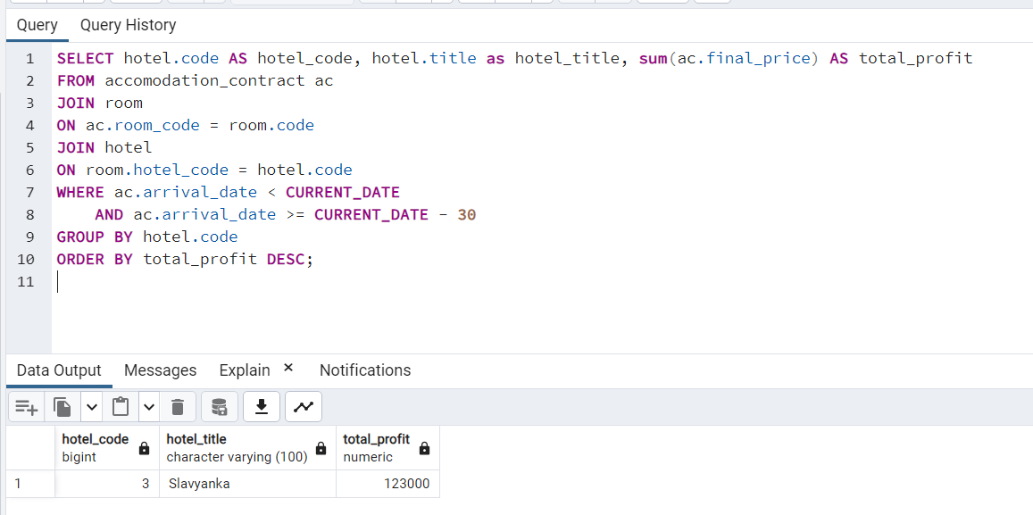ORDER BY total_profit DESC;

* Составить список свободных номеров одного из отелей на текущий день.

SELECT *

FROM room

WHERE hotel_code = 1

AND occupation_status = 'free';

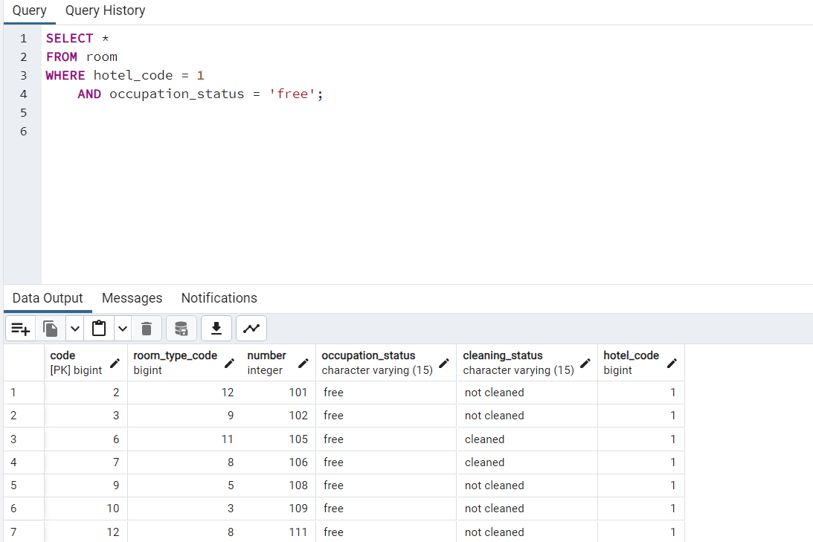

* Найти общие потери от незанятых номеров за текущий день по всей сети.

select sum(p.base_price * (100 - (

CASE WHEN d.discount_percent is NULL OR d.starts_at > NOW() OR d.ends_at < NOW()

THEN 0

ELSE d.discount_percent END

)) / 100)

from room

join room_type rt

on room.room_type_code = rt.code

join price p

on p.room_type_code = rt.code

left join discount d

on d.room_type_code = rt.code

WHERE room.occupation_status = 'free';

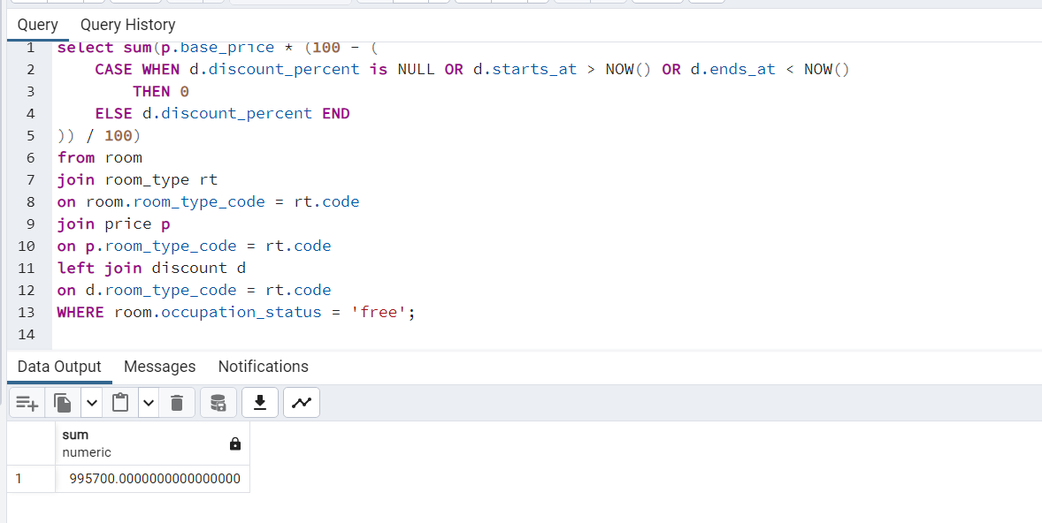

* Определить, в каком отеле имеется наибольшее количество незанятых номеров на текущие сутки.

SELECT hotel_code, COUNT(hotel_code) AS free_rooms_count

FROM room

GROUP BY hotel_code

HAVING COUNT(hotel_code) = (

SELECT MAX(cnt)

FROM (

SELECT COUNT(hotel_code) AS cnt

FROM room

GROUP BY hotel_code

)

);

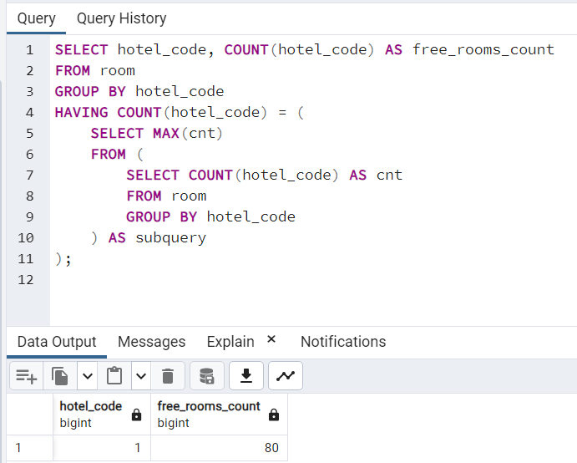

* Определить самый популярный тип номеров за последний год.

SELECT *

FROM room_type

WHERE code in (

SELECT room_type_code

FROM room

WHERE code in (

SELECT room_code

FROM accomodation_contract ac

WHERE ac.arrival_date < CURRENT_DATE

AND ac.arrival_date >= CURRENT_DATE - 365

)

GROUP BY room_type_code

HAVING COUNT(room_type_code) = (

SELECT MAX(cnt) FROM (

SELECT COUNT(room_type_code) as cnt

FROM room

WHERE code in (

SELECT room_code

FROM accomodation_contract ac

WHERE ac.arrival_date < CURRENT_DATE

AND ac.arrival_date >= CURRENT_DATE - 365

)

GROUP BY room_type_code

)

)

);

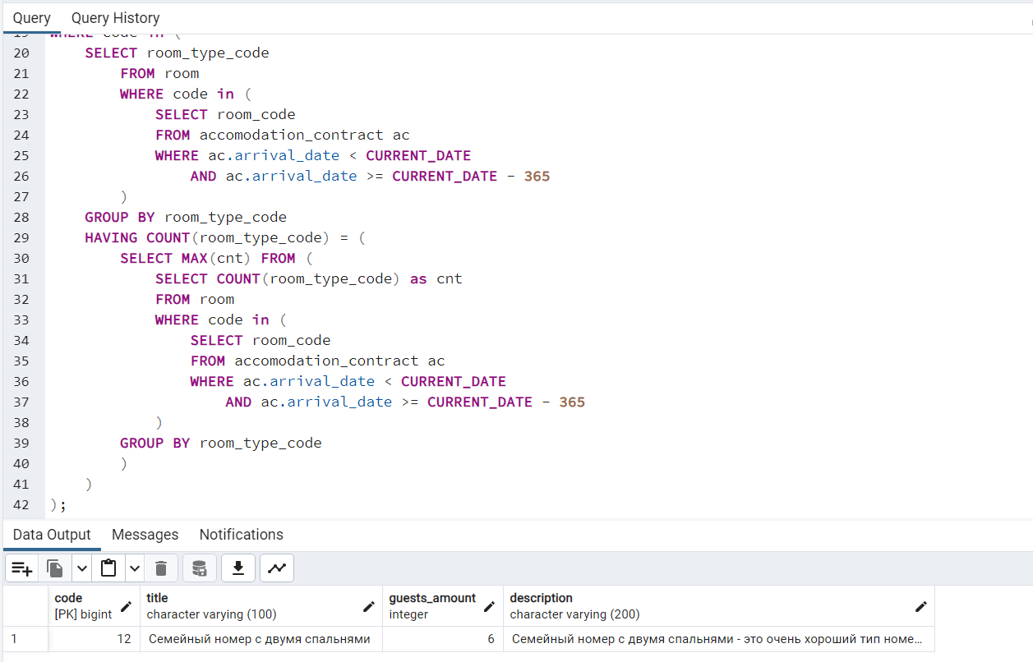

# 2. Представления

* Для турагентов (поиск свободных номеров в отелях).

CREATE VIEW free_rooms AS SELECT *

FROM room

WHERE occupation_status = 'free';

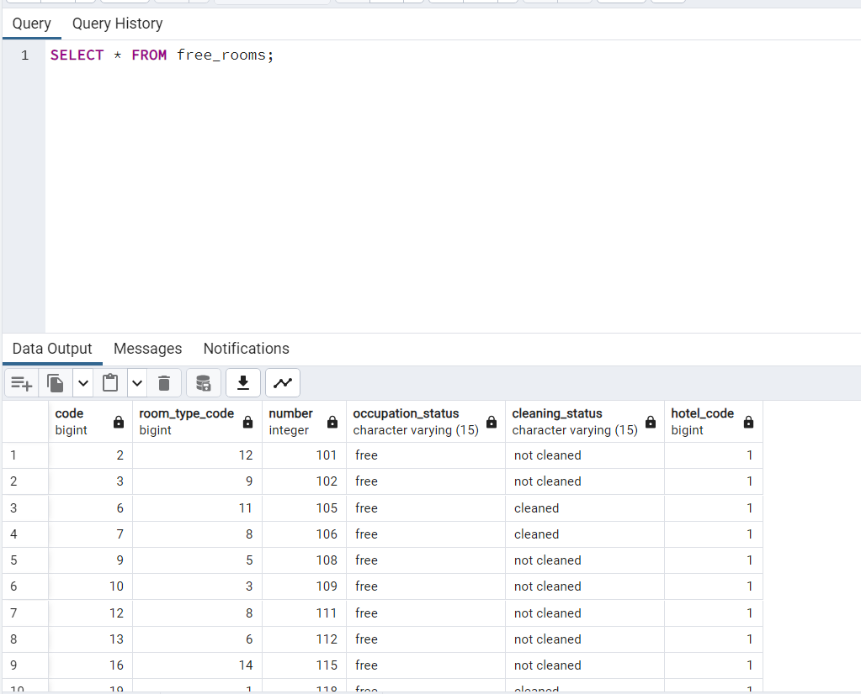

* Для владельца компании (информация о доходах каждого отеля в сети за прошедший месяц).

CREATE VIEW hotels_income as SELECT hotel.code as hotel_code, sum(ac.final_price) as total_income

FROM accomodation_contract ac

JOIN room

ON ac.room_code = room.code

JOIN hotel

ON room.hotel_code = hotel.code

WHERE ac.arrival_date < CURRENT_DATE

AND ac.arrival_date >= CURRENT_DATE - 30

GROUP BY hotel.code;

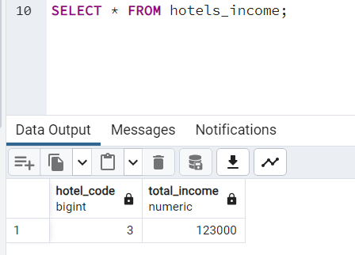

# Запросы

* Добавить скидку 25% на типы номеров, которые бронировались менее 5 раз за последний месяц

SELECT * FROM discount

WHERE room_type_code in (

SELECT room_type_code as rtc

FROM room

WHERE code in (

SELECT room_code

FROM accomodation_contract ac

WHERE ac.arrival_date < CURRENT_DATE

AND ac.arrival_date >= CURRENT_DATE - 30

)

GROUP BY room_type_code

HAVING COUNT(room_type_code) < 5);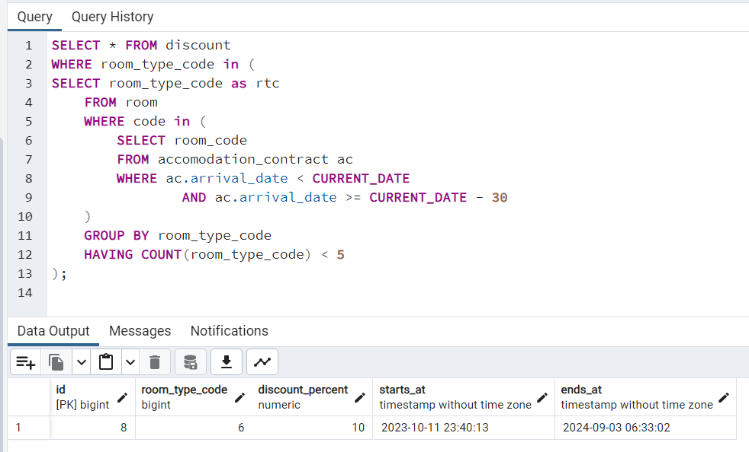

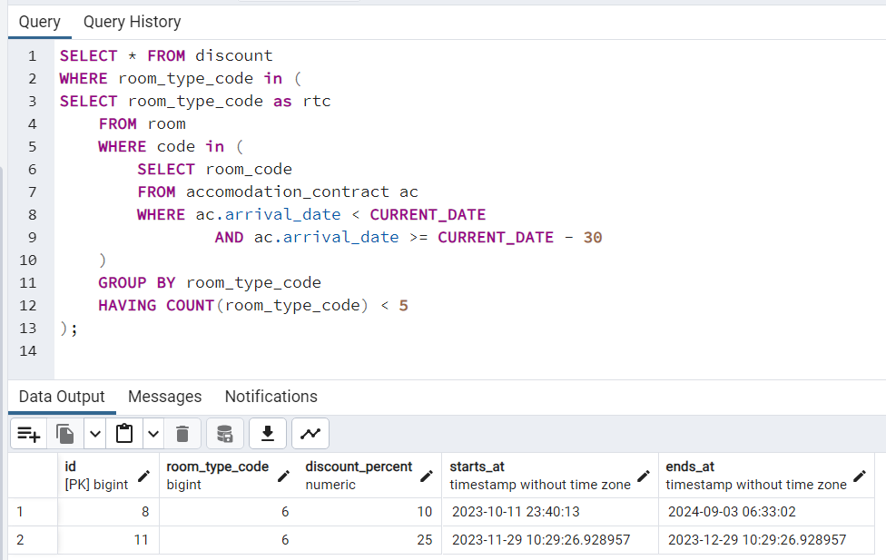

* Увеличить заработную плату на 5% на должностях, на которых работает менее 10 сотрудников

UPDATE job_title

SET salary = salary * 1.05

WHERE code in (

SELECT job_title_code

FROM employment_contract

GROUP BY job_title_code

HAVING COUNT(job_title_code) < 10

);

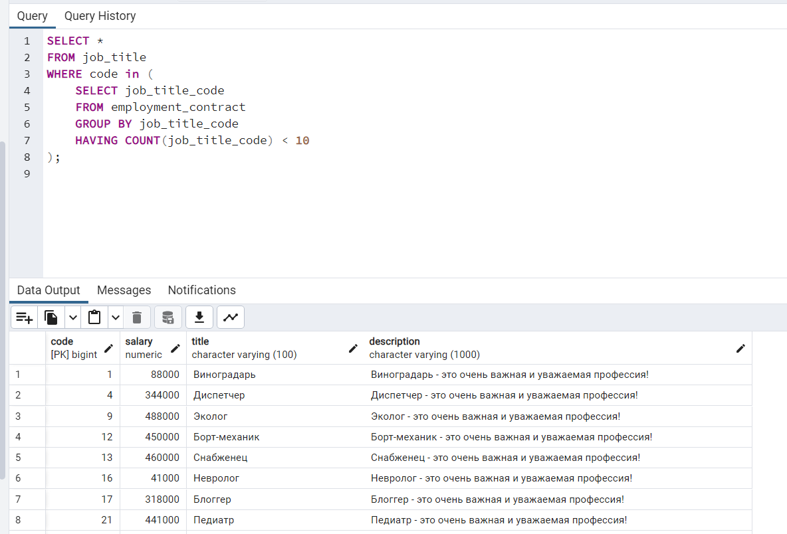

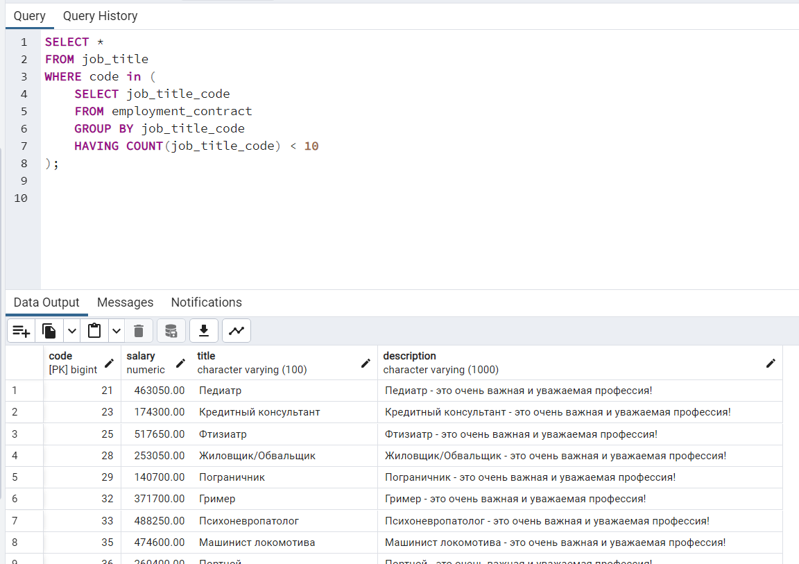

* Расторгнуть договор с сотрудниками, который ни разу не пришел на работу

DELETE FROM employment_contract ec

WHERE ec.number NOT IN (

SELECT employee_contract_number

FROM attended_work

);

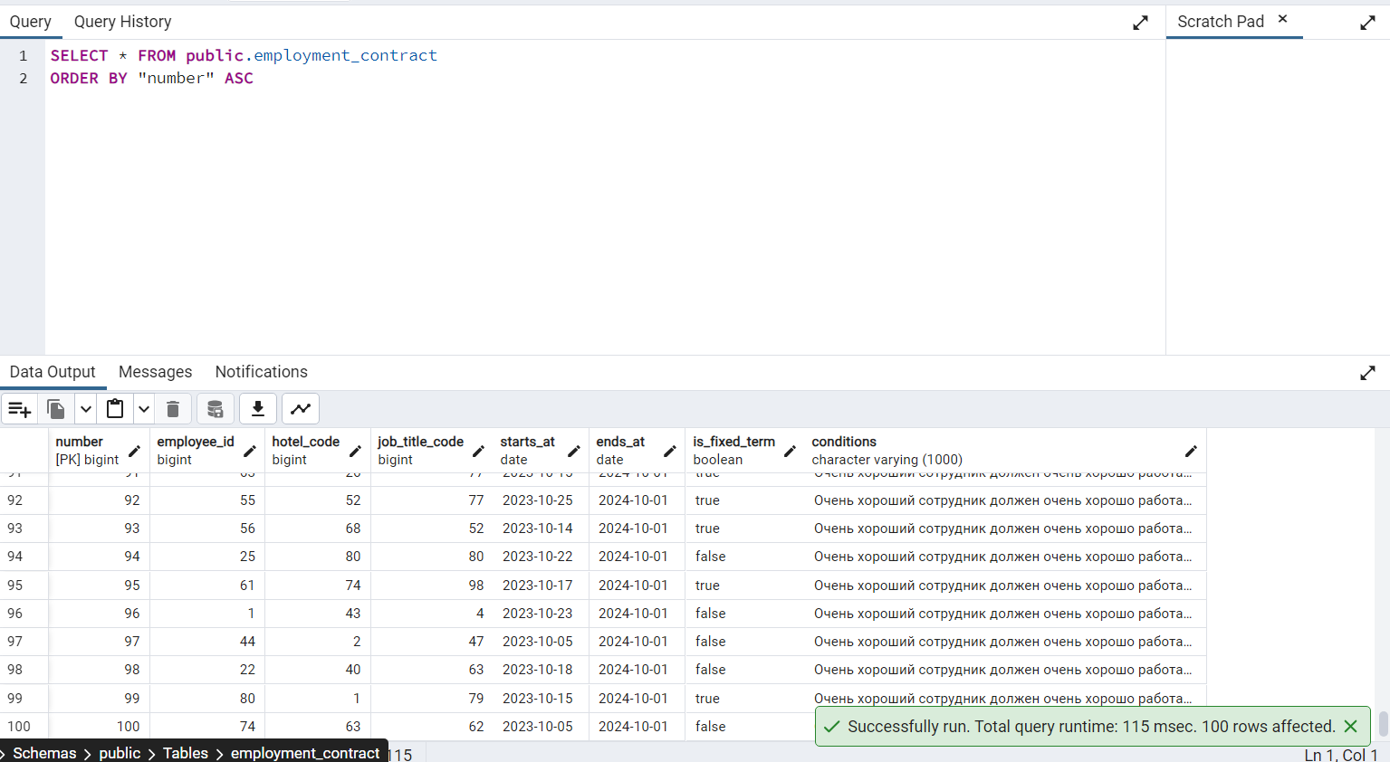

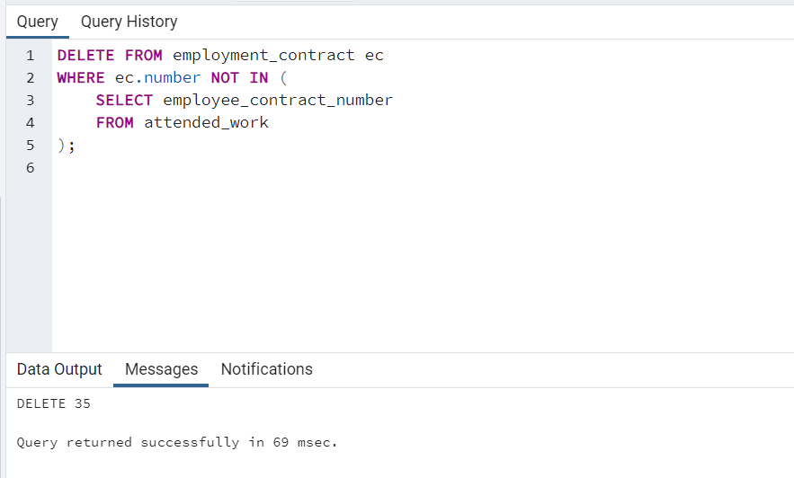

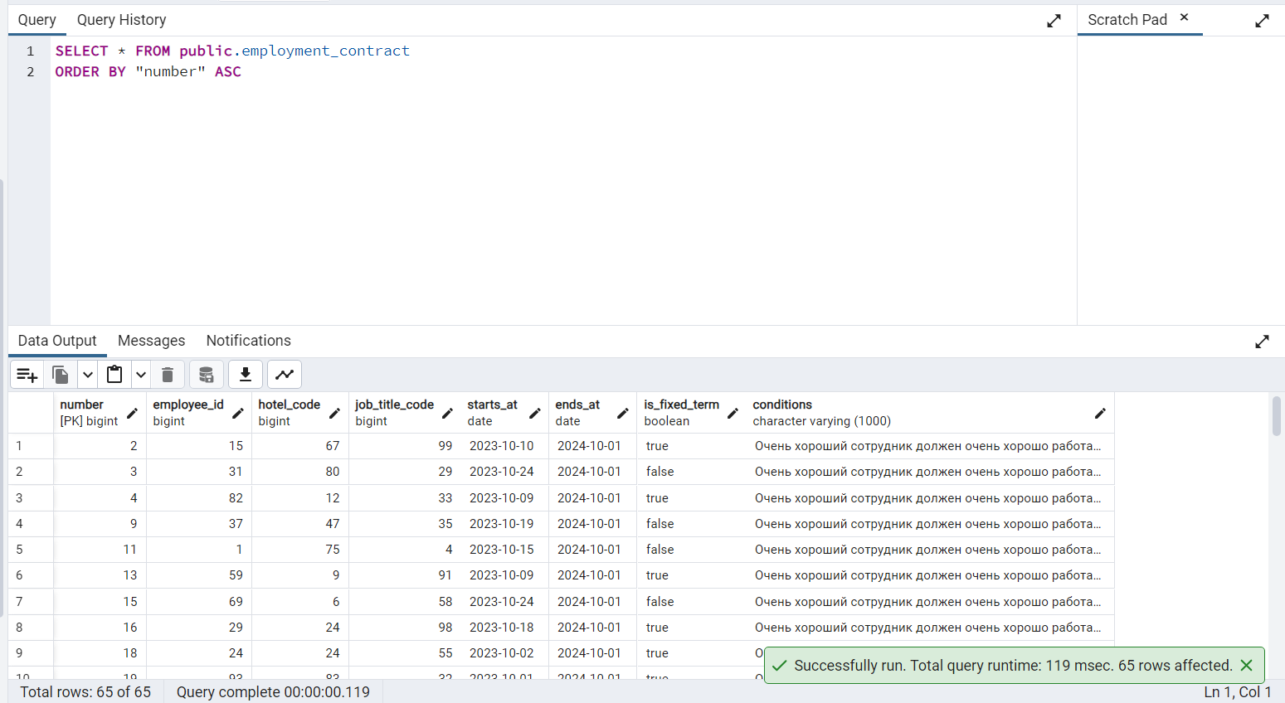

# Индексы

* Индекс для скидки на тип номера

CREATE INDEX idx_room_type_code_discount ON discount (room_type_code);

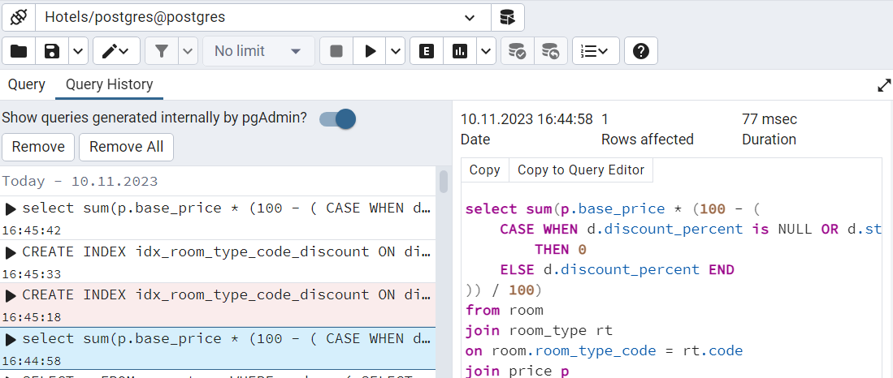

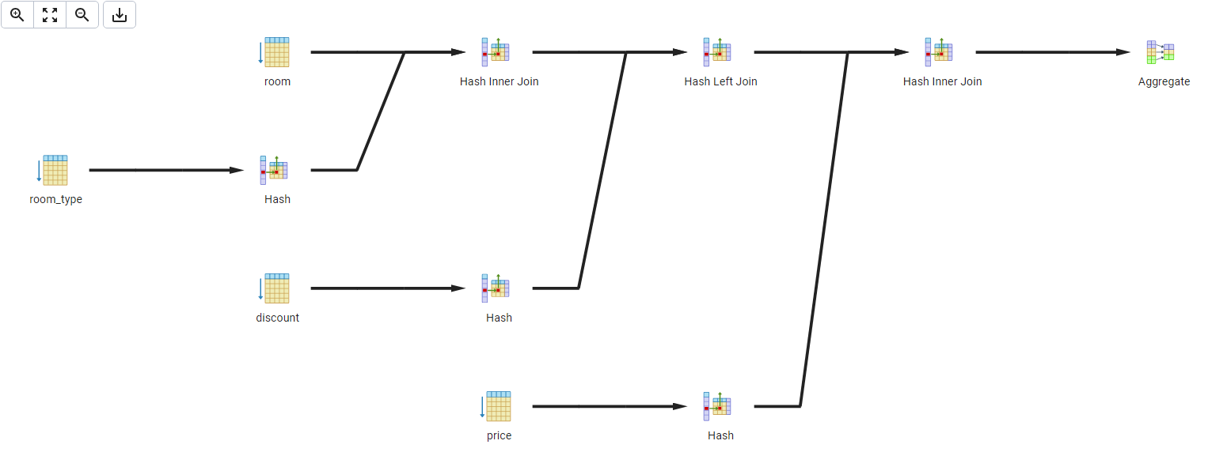

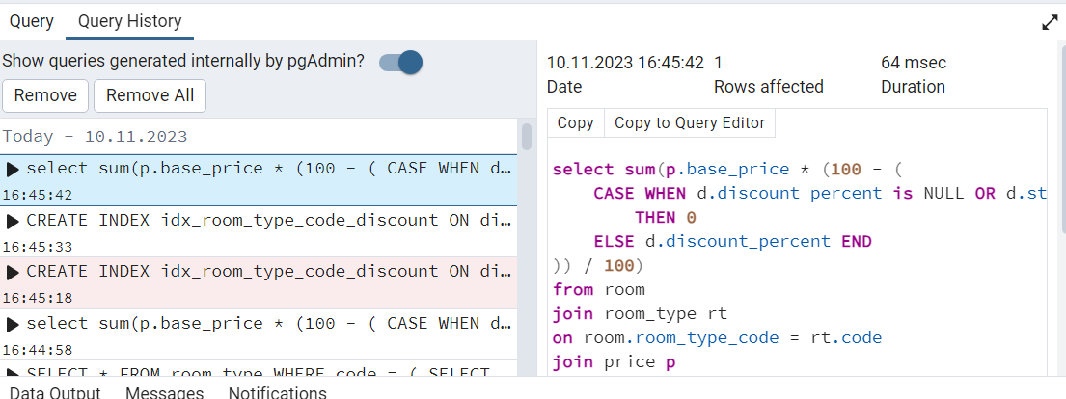

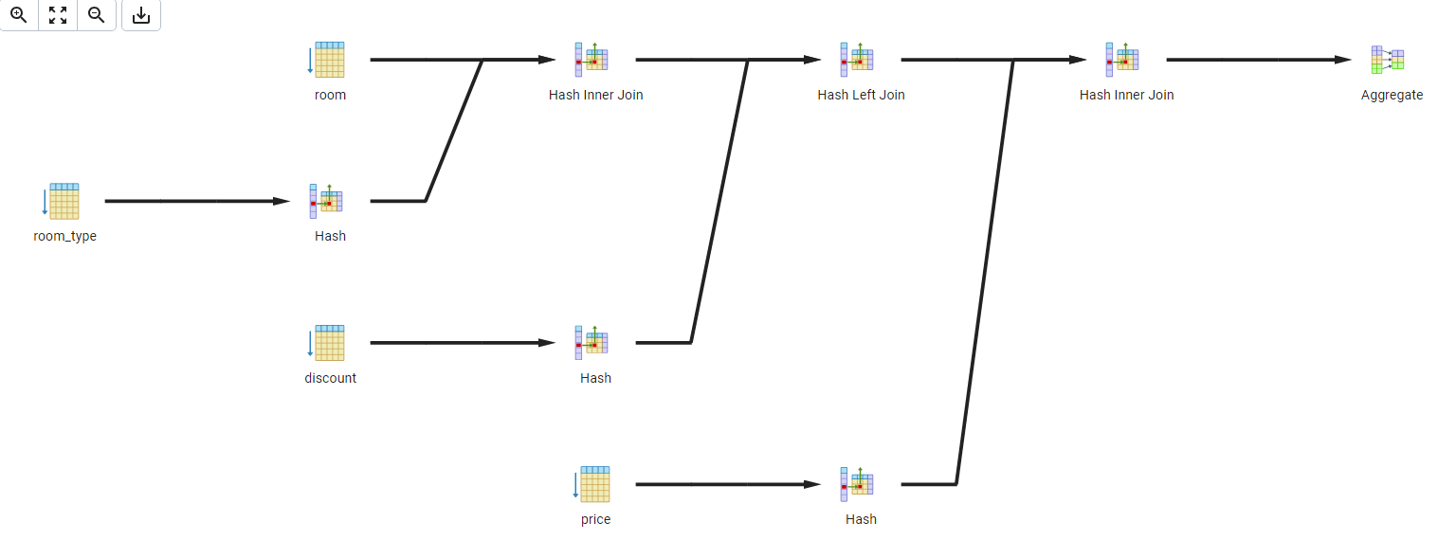

* Индекс для номеров отеля

CREATE INDEX idx_room ON room (code, room_type_code)

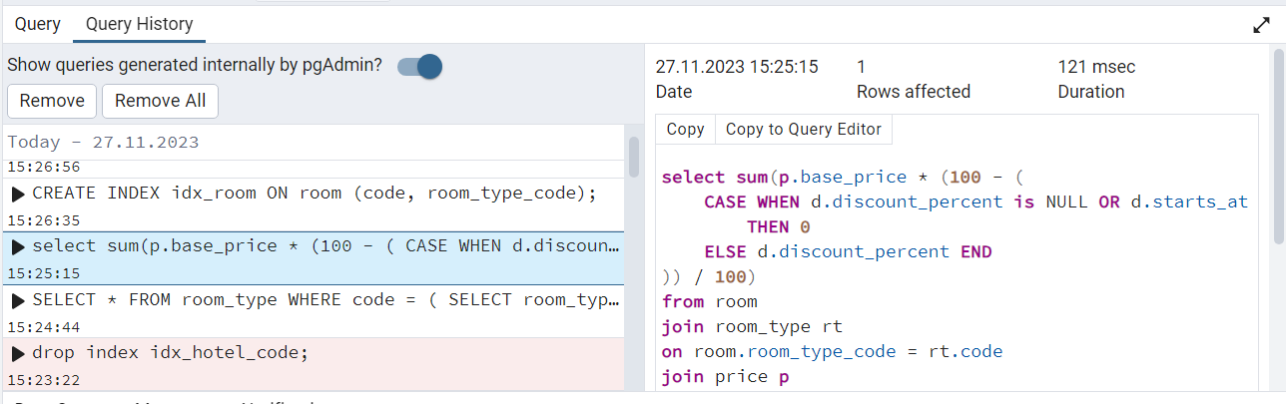



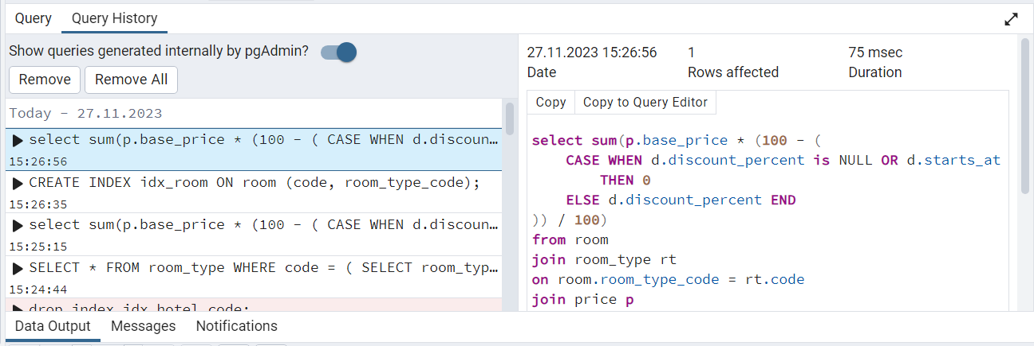

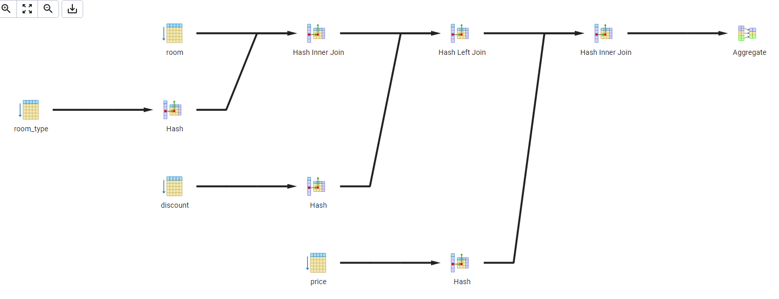

# Вывод

В ходе лабораторной работы я освоил практические навыки по выполнению select, insert, delete и update запросов. Также, научился делать представления и индексы, которые ускоряют выполнение запросов до 50%. В ходе анализа в обоих запросах использование индекса дало прирост по скорости выполнения.